

MANUAL DE USUARIO

Sistema de Gestión de Personas y Oficinas



CRISTINA ZUÑIGA CARDENAS & NAYDELLIN JIRÓN CASTELLÓN

PROF: ALLAM CHAVES ZAMORA

4 DE ABRIL 2025

Contenido

1. RESUMEN 2

2. REQUISITOS DEL SISTEMA 2

3. ACCESO A LA PLATAFORMA 2

4. MENÚ PRINCIPAL 3

4.1 MODULO DE PERSONAS 3

4.2 MÓDULO DE OFICINAS 4

4.3 MÓDULO DE ENTRADAS Y SALIDAS 5

4.4 MÓDULO DE REPORTES Y ESTADÍSTICAS 6

4.5 GESTIÓN DE USUARIOS 8

5. ROLES DE USUARIO 8

6. CIERRE DE SESIÓN 8

7. PREGUNTAS FRECUENTES (FAQ) 8

8. CONTACTO Y SOPORTE 9

9. CRÉDITOS 9

# 1. RESUMEN

Bienvenido al Sistema de Gestión de Personas y Oficinas. Esta plataforma ha sido desarrollada para facilitar el control, registro y consulta de personas, oficinas y eventos de entrada/salida en un entorno institucional. El sistema está pensado para ser fácil de usar, intuitivo y seguro, adaptado a diferentes roles de usuario que permiten acceder sólo a la información pertinente para su función.  
  
Este manual lo guiara paso a paso desde el acceso inicial hasta la utilización de todas las funcionalidades disponibles según tu rol.

# 2. REQUISITOS DEL SISTEMA

- Navegador recomendado: Google Chrome, Firefox o Microsoft Edge  
- Conexión a Internet (necesaria para Google Maps)  
- No requiere instalación ni servidor: se ejecuta directamente desde archivos HTML locales

# 3. ACCESO A LA PLATAFORMA

Paso 1: Abre tu navegador de preferencia (Google Chrome recomendado).  
Paso 2: Ingrese la URL proporcionada por el administrador del sistema.  
Paso 3: Aparecerá una pantalla de inicio de sesión. Ingrese tu nombre de usuario y contraseña.  
Paso 4: Hace clic en el botón "Iniciar sesión".  
  
Si tus credenciales son correctas, ingresarás al sistema y se mostrará el menú principal con las opciones correspondientes a tu rol de usuario.  
  
# 4. MENÚ PRINCIPAL

El menú se encuentra en la parte superior de la pantalla y está dividido en módulos. Las opciones disponibles varían según el rol del usuario. A continuación, se explican los módulos disponibles:

## 4.1 MODULO DE PERSONAS

- "Lista de Personas": Muestra una tabla con todas las personas registradas por nombre, estado, oficina o cargo.  
- "Agregar Persona": Complete los campos requeridos: Nombre, Teléfono, Cargo, Estado (Activo/Inactivo) y la Oficina a la que pertenece.  
- "Editar/Eliminar Persona": Acciones disponibles desde la tabla. El sistema pedirá confirmación para eliminar.  
- "Exportar": este exporta la lista en PDF o Excel.

Ingresar una persona obligatorio todos los espacios.

Lista de personas guardadas donde viene editar, eliminar (esto solo lo puede hacer el administrador)

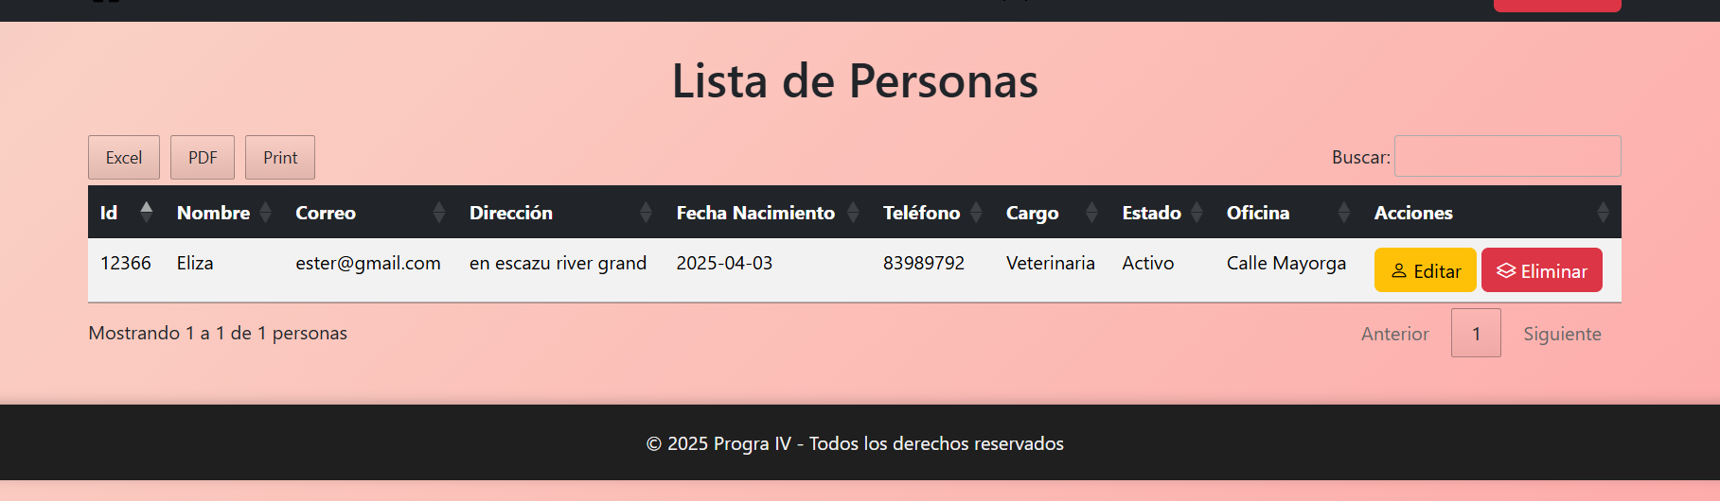

## 4.2 MÓDULO DE OFICINAS

- "Lista de Oficinas": Visualiza todas las oficinas registradas.  
- "Agregar Oficina": Ingresa nombre, ubicación (coordenadas) y cantidad máxima de personas.  
- "Editar/Eliminar": Desde la tabla.  
- "Ver en Mapa": Muestra la ubicación exacta usando Google Maps.  
  
Ingresando una oficina 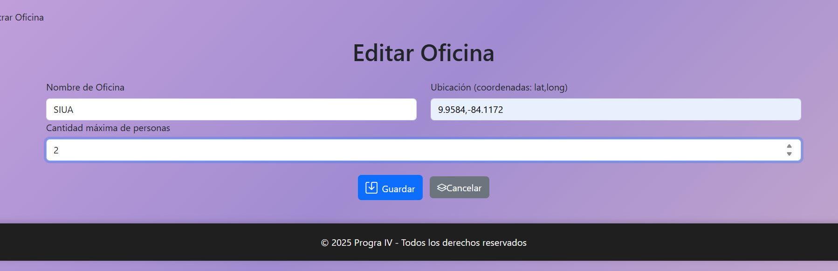

Lista oficinas con iconos para editar, eliminar y mapa

Ubicación de la oficina en el mapa

## 4.3 MÓDULO DE ENTRADAS Y SALIDAS

- "Registrar Evento": Seleccione la persona, el tipo de evento (Ingreso o Salida), fecha y hora.  
- "Validaciones automáticas": No se permite salida sin ingreso previo ni ingreso si se supera el máximo permitido en la oficina.  
- "Historial de Registros": Consultas por persona, oficina o fecha.  
- "Exportar": PDF o Excel.  
Ingresando un entrada  
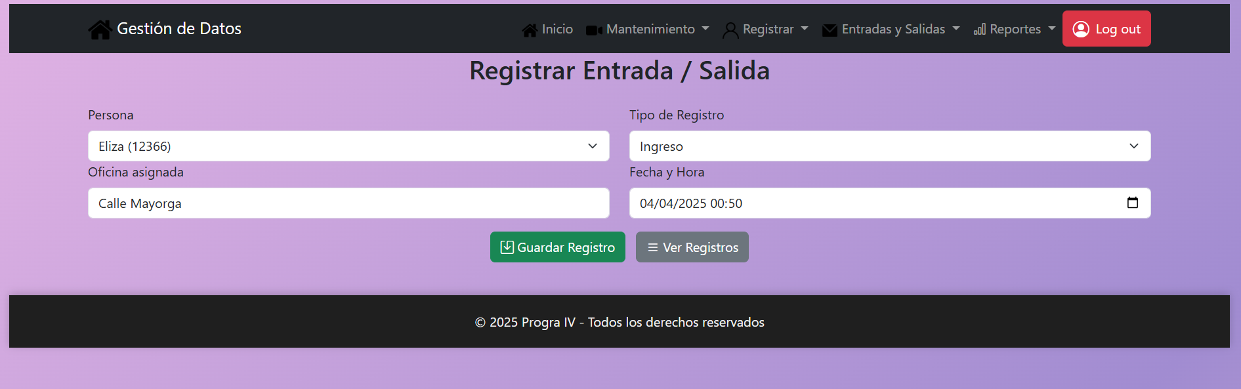

Registro de entrada o salida.

## 4.4 MÓDULO DE REPORTES Y ESTADÍSTICAS

- Presenta gráficos interactivos con indicadores:  
 - Personas con más ingresos.

- Oficinas con mayor ocupación.

- Personas actualmente en oficina.

## 4.5 GESTIÓN DE USUARIOS

(SOLO ADMINISTRADORES)

- "Lista de Usuarios": Visualiza los usuarios activos.  
- "Agregar Usuario": Asignar nombre, contraseña y rol.  
- "Editar/Eliminar": Gestiona los usuarios existentes.

# 5. ROLES DE USUARIO

Rol: Administrador  
Acceso total. Puede ver, crear, editar y eliminar datos en todos los módulos. Gestiona usuarios.  
  
Rol: Registrador  
Solo accede al módulo de Entradas y Salidas.  
  
Rol: Visor  
Puede ver todos los módulos, pero no puede modificar ni registrar datos.

# 6. CIERRE DE SESIÓN

Para cerrar sesión:  
1. Selecciona "Log out".

  
2. Serás redirigido a la pantalla de login.  
  
# 7. PREGUNTAS FRECUENTES (FAQ)

¿Por qué no puedo registrar una salida?  
→ Porque la persona no ha registrado un ingreso previamente.  
  
¿Qué hago si el botón Guardar no funciona?  
→ Verifique que todos los campos estén completos y correctos.  
  
¿Por qué el gráfico no carga?  
→ Asegúrese de tener registros guardados y que su navegador esté actualizado.

# 8. CONTACTO Y SOPORTE

En caso de problemas técnicos, errores o solicitudes de acceso, comunicase con el administrador o el equipo de desarrollo.

# 9. CRÉDITOS

Desarrollado por: Cristina Zúñiga Cárdenas & Naydelin Jirón Castellón